Instalación y configuración apache 2

Hecho por Óscar Álvarez Lucas

DWES

2º DAW IES Francisco Romero Vargas
Índice
1. Crear máquina virtual Ubuntu server 4
Creación de máquina e instalación de Ubuntu 4
Instalación de SSH y redirección de puertos 5
Comprobación SSH 6
Página web en el puerto 8080 6
Instalación de apache 7
Para el informe 9
systemctl status apache2 9
apache2 -v 10
sudo ss -tlnp | grep ':80' 10
2. Configuración de apache2 10

1. Crear máquina virtual Ubuntu server

Creación de máquina e instalación de Ubuntu
Primero creamos la máquina virtual en virtual box
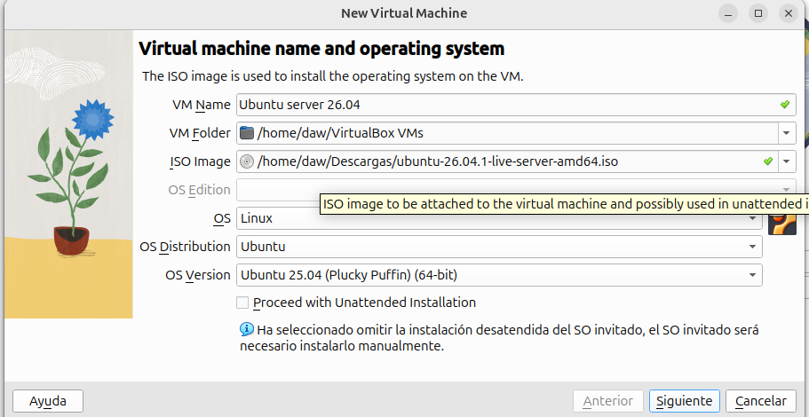
ponemos esas primeras características y los recursos hardware que asignaremos serían los siguientes:
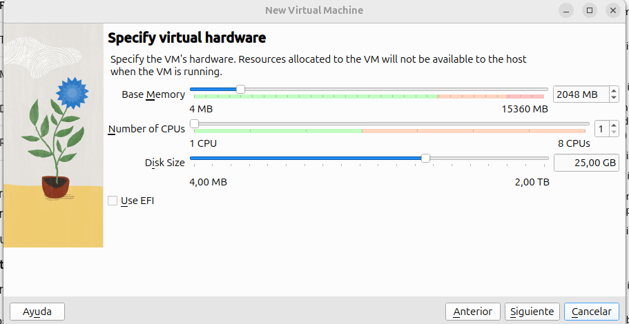
Ahora todo lo que le pongamos a la máquina será la instalación por defecto
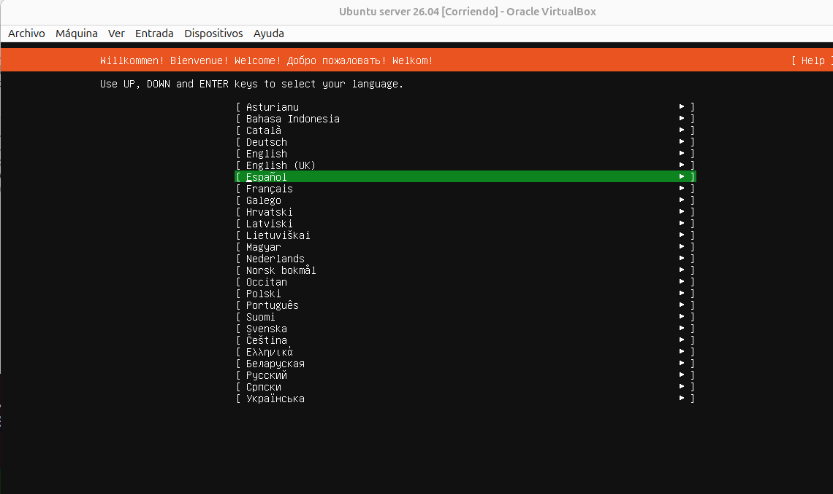

Instalación de SSH y redirección de puertos
Ahora tenemos que marcar la casilla de instalar el servidor OpenSSH ya que es imprescindible
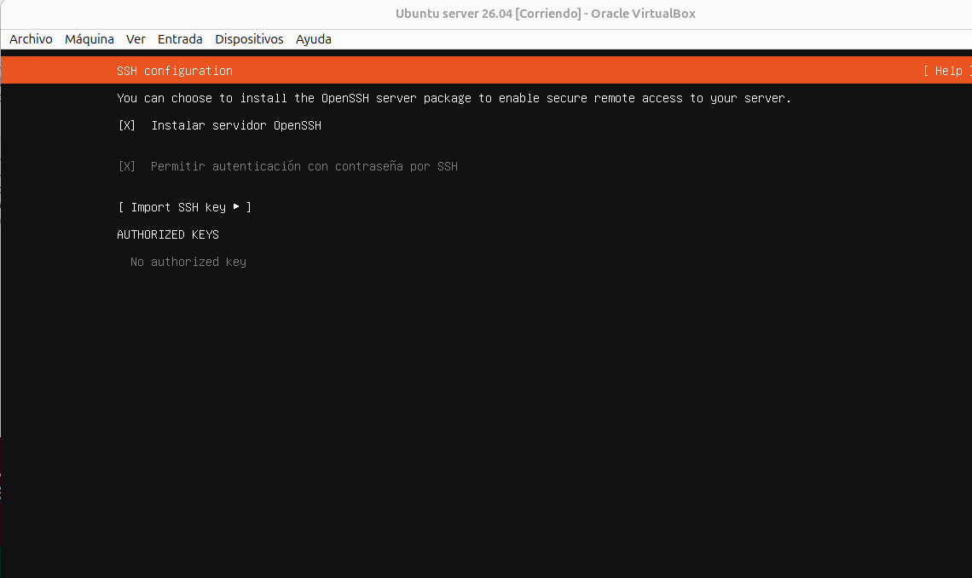
Ahora ponemos la re dirección de puertos
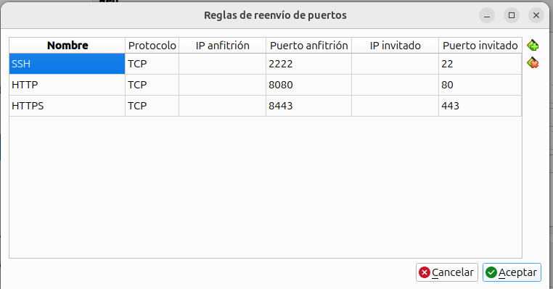
Como había puesto de nombre alumno, lo he cambiado y ahora es oscar.

Comprobación SSH
Voy a comprobar que ahora se puede entrar por ssh a la máquina.
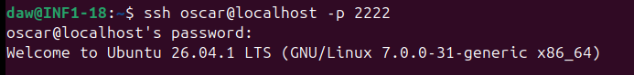
Como vemos tenemos conectividad gracias a la redirección de puertos especificada.

Página web en el puerto 8080
Si intentamos entrar a la página web por el puerto 80 nos sale que no hay ningún servicio disponible en esa dirección porque aun no tenemos un servidor web
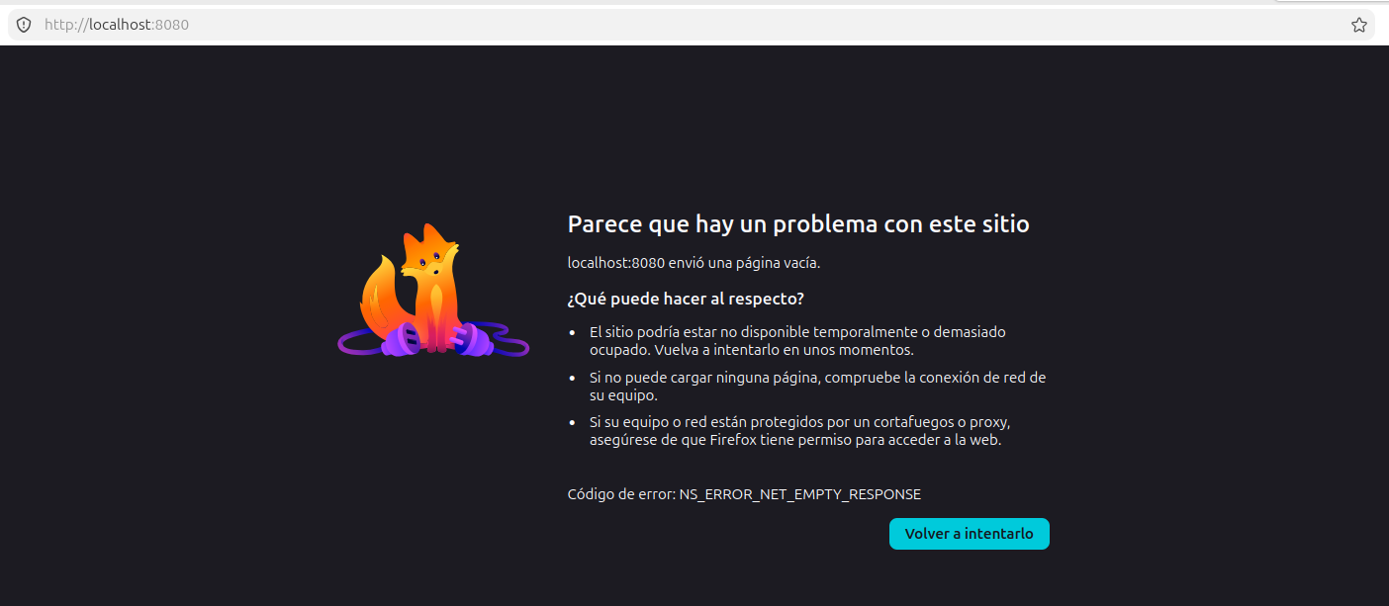

Instalación de apache
Primero actualizamos los paquetes con “sudo apt update” y luego instalamos el paquete con “sudo apt install apache2”
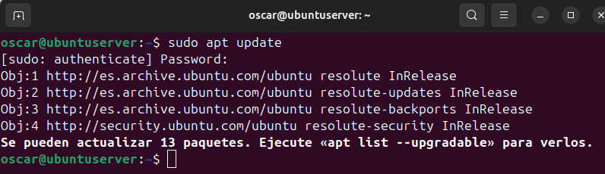
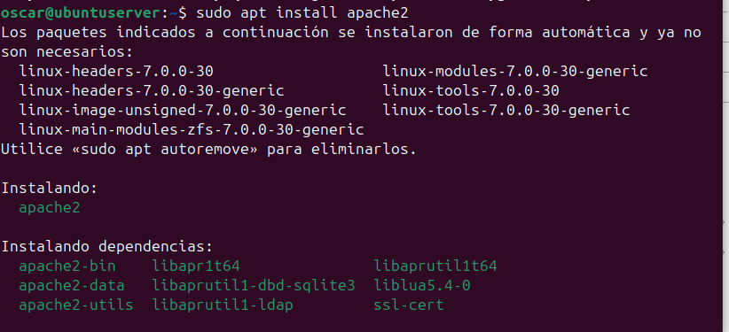
Ahora comprobamos que el servicio esta activo y corriendo
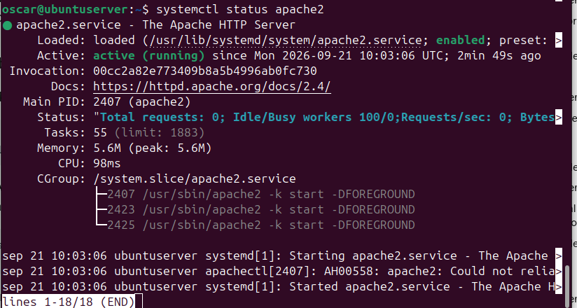
como vemos el servicio está activo y corriendo perfectamente, ahora vamos a ver la versión
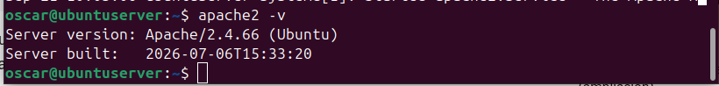
Ahora vemos como entrando al localhost en el 8080 funciona perfectamente el sitio web
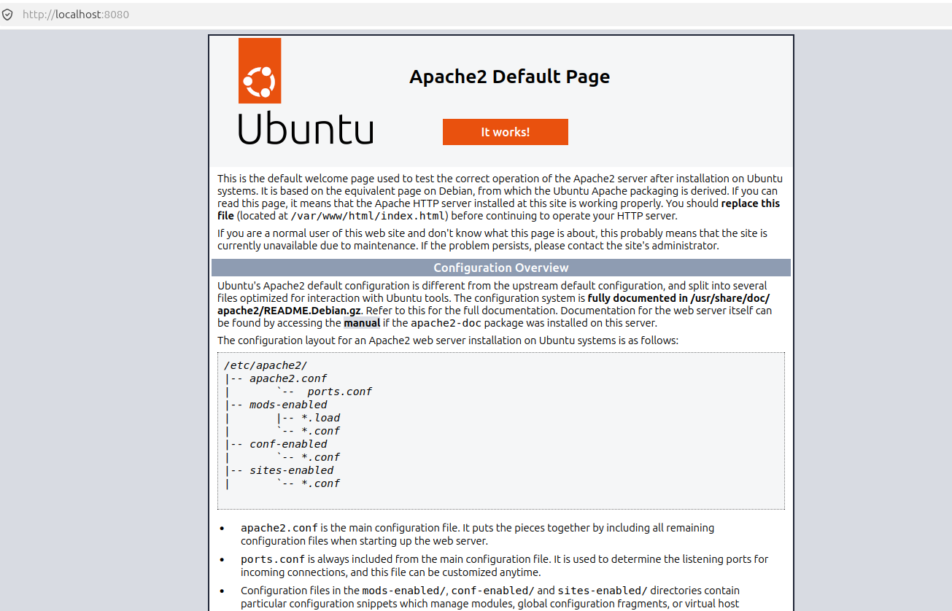
también lo podemos ver con un curl
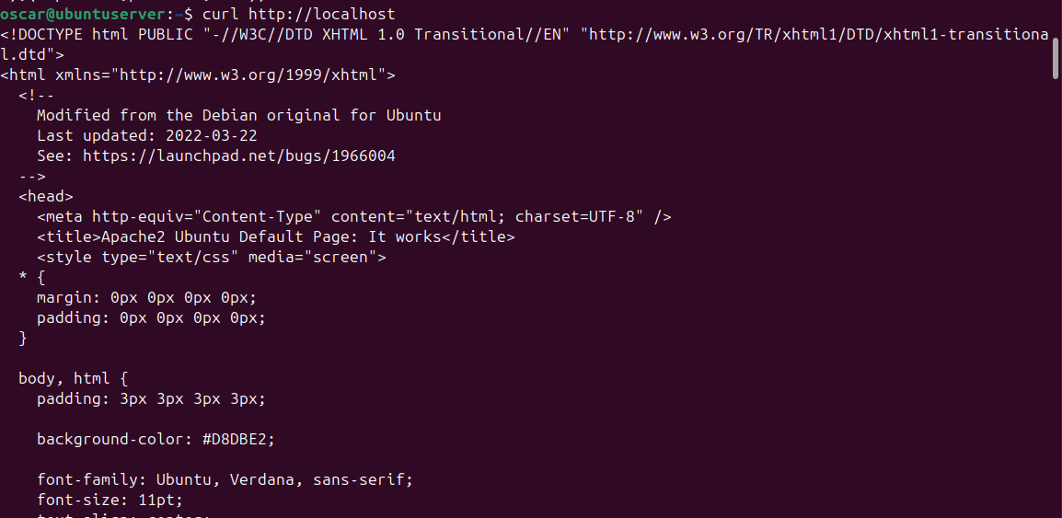
Ahora podemos ver el documento que sale en el DocumentRoot
y lo podemos inspeccionar
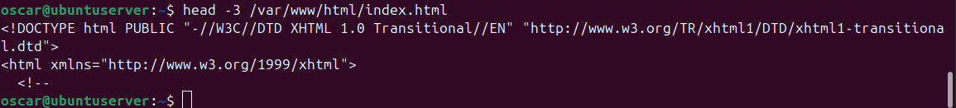

Para el informe

systemctl status apache2
apache2.service - The Apache HTTP Server
Loaded: loaded (/usr/lib/systemd/system/apache2.service; enabled; preset: enabled)
Active: active (running) since Mon 2026-09-21 10:03:06 UTC; 14min ago
Invocation: 00cc2a82e773409b8a5b4996ab0fc730
Docs: https://httpd.apache.org/docs/2.4/
Main PID: 2407 (apache2)
Status: "Total requests: 4; Idle/Busy workers 100/0;Requests/sec: 0.00455; Bytes served/sec: 22 B/sec"
Tasks: 55 (limit: 1883)
Memory: 5.9M (peak: 5.9M)
CPU: 150ms
CGroup: /system.slice/apache2.service
├─2407 /usr/sbin/apache2 -k start -DFOREGROUND
├─2423 /usr/sbin/apache2 -k start -DFOREGROUND
└─2425 /usr/sbin/apache2 -k start -DFOREGROUND

sep 21 10:03:06 ubuntuserver systemd[1]: Starting apache2.service - The Apache HTTP Server...
sep 21 10:03:06 ubuntuserver apachectl[2407]: AH00558: apache2: Could not reliably determine the server's fully q>
sep 21 10:03:06 ubuntuserver systemd[1]: Started apache2.service - The Apache HTTP Server.

apache2 -v
Server version: Apache/2.4.66 (Ubuntu)
Server built: 2026-07-06T15:33:20

sudo ss -tlnp | grep ':80'
LISTEN 0 511 *:80 *:* users:(("apache2",pid=2425,fd=4),("apache2",pid=2423,fd=4),("apache2",pid=2407,fd=4))

2. Configuración de apache2
Primero vamos a crear el sitio web con el que vamos a empezar a trabajar
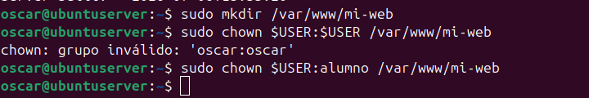
Ahora una vez que ya tenemos eso lo que vamos a hacer es crear el index.html
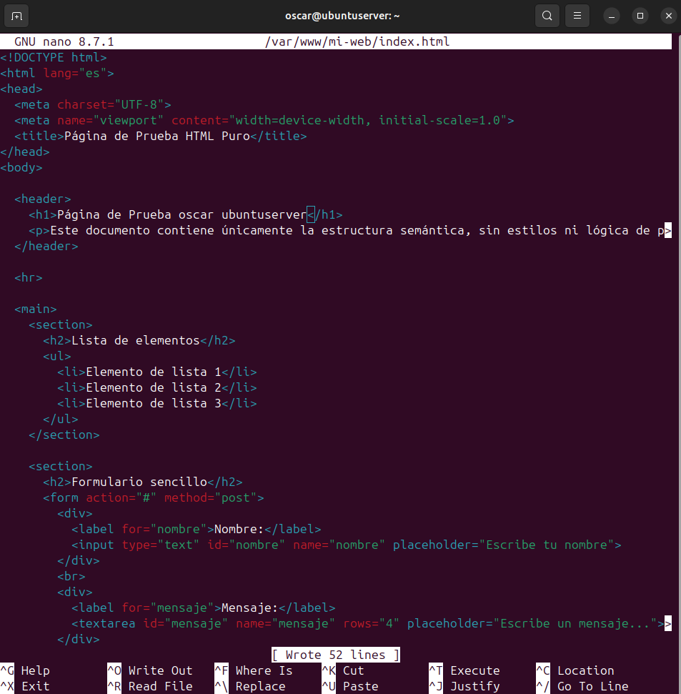
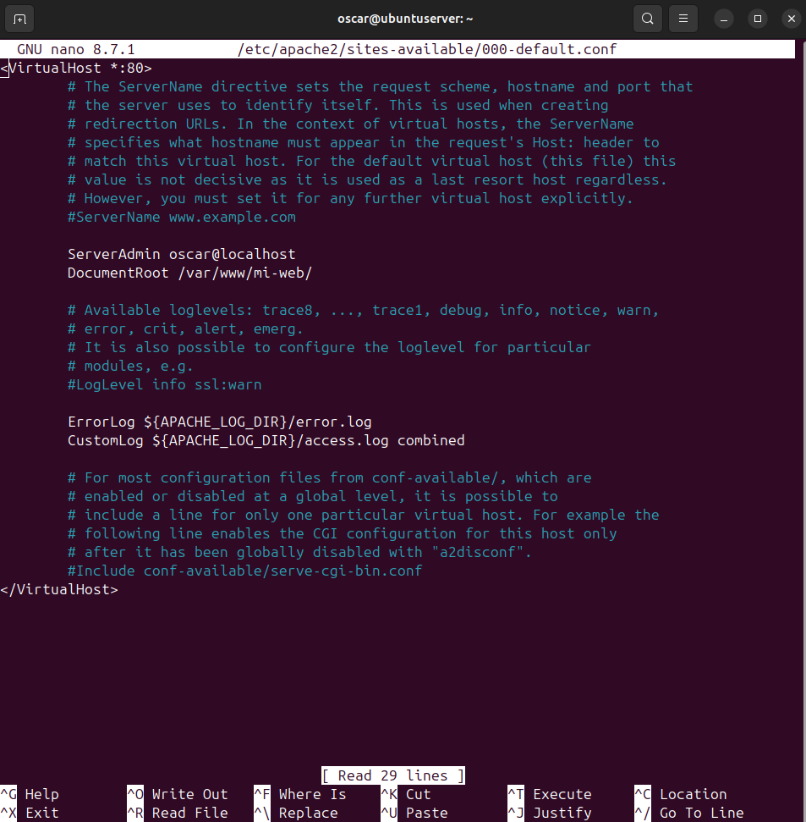
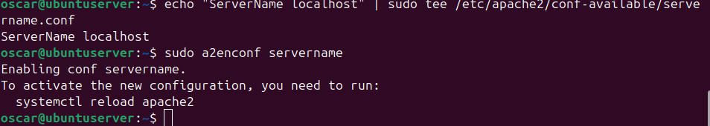
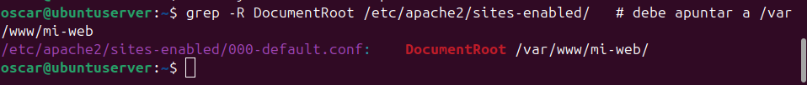

Para el informe

1.

VirtualHost configuration:
*:80 localhost (/etc/apache2/sites-enabled/000-default.conf:1)
ServerRoot: "/etc/apache2"
Main DocumentRoot: "/var/www/html" (document root)
Main ErrorLog: "/var/log/apache2/error.log"
Mutex watchdog-callback: using_defaults
Mutex default: dir="/run/apache2/" mechanism=default
PidFile: "/run/apache2/apache2.pid"
Define: DUMP_VHOSTS
Define: DUMP_RUN_CFG
User: name="www-data" id=33
Group: name="www-data" id=33

Muestra el /var/www/html porque es el valor por defecto que tenemos en el apache2.conf pero el navegador muestra la otra página porque el sites-enabled tiene otro document root. Asociado al propio sitio web.
El reload no contesta nada, y en el systemctl status apache2 salen todos los movimientos que ha tenido el servicio de apache2, si está activo, si el servicio se ha iniciado correctamente… etc, configtest detecta el problema antes para comprobar si la sintaxis es correcta.

Virtual hosts
Creamos el contenido de los 2 sitios.
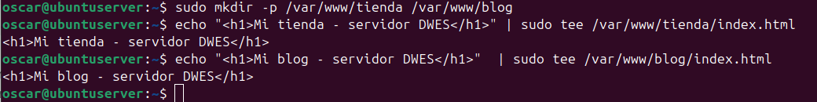
definimos los sitios ahora
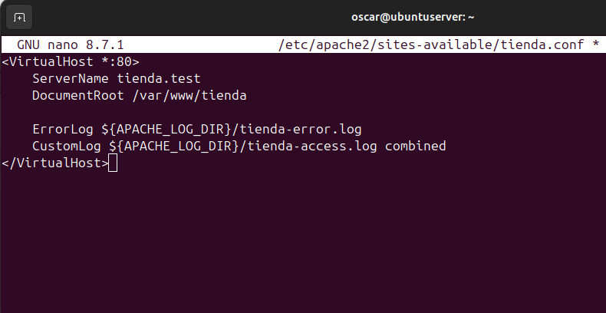
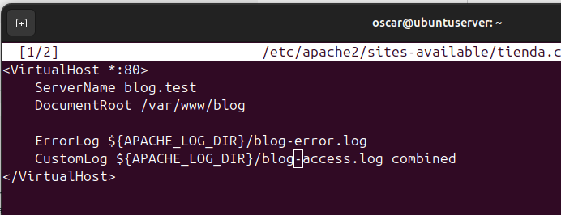
Ahora activamos los sitios y reiniciamos el servicio
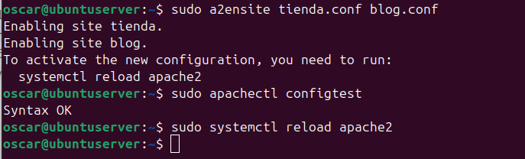
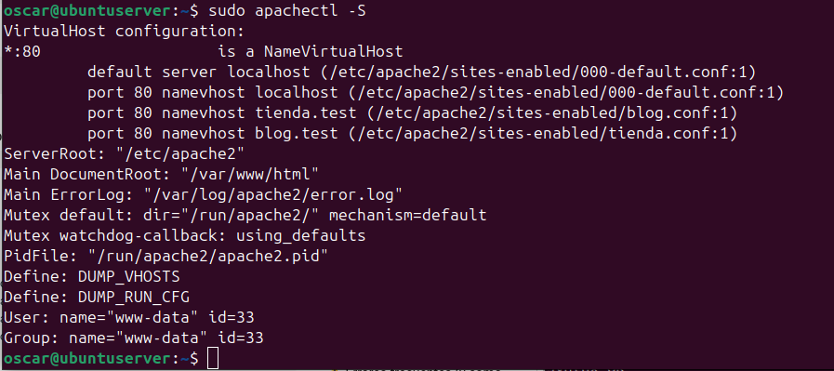
Ahora comprobamos desde la terminal declarando la cabecera.

ahora si ponemos una inventada nos enviará a la por defecto
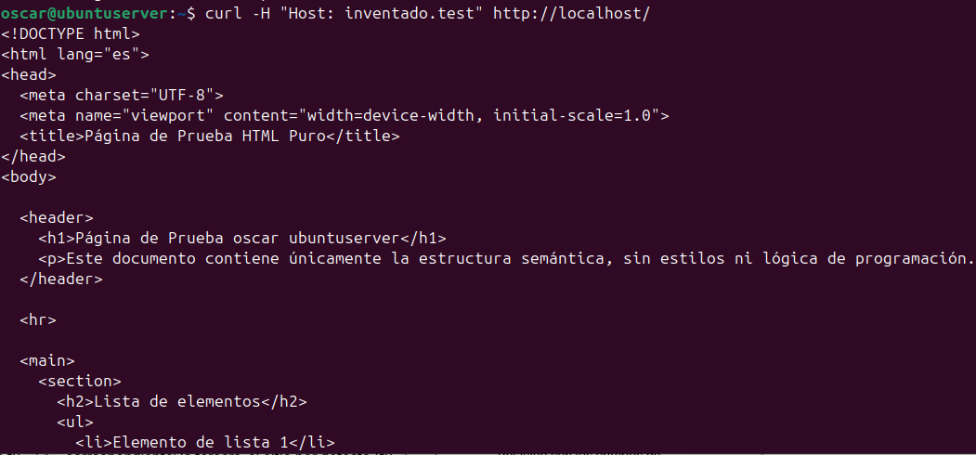

para el informe

1.
VirtualHost configuration:
*:80 is a NameVirtualHost
default server localhost (/etc/apache2/sites-enabled/000-default.conf:1)
port 80 namevhost localhost (/etc/apache2/sites-enabled/000-default.conf:1)
port 80 namevhost tienda.test (/etc/apache2/sites-enabled/blog.conf:1)
port 80 namevhost blog.test (/etc/apache2/sites-enabled/tienda.conf:1)
ServerRoot: "/etc/apache2"
Main DocumentRoot: "/var/www/html"
Main ErrorLog: "/var/log/apache2/error.log"
Mutex default: dir="/run/apache2/" mechanism=default
Mutex watchdog-callback: using_defaults
PidFile: "/run/apache2/apache2.pid"
Define: DUMP_VHOSTS
Define: DUMP_RUN_CFG
User: name="www-data" id=33
Group: name="www-data" id=33

2.
oscar@ubuntuserver:~$ curl -H "Host: tienda.test" http://localhost/
<h1>Mi tienda - servidor DWES</h1>
Aquí respondió el de la tienda porque la cabecera decía que el host al que apuntaba era tienda.test
oscar@ubuntuserver:~$ curl -H "Host: blog.test" http://localhost/
<h1>Mi blog - servidor DWES</h1>
Aquí respondió el del blog porque la cabecera decía que el host al que apuntaba era blog.test
oscar@ubuntuserver:~$ curl -H "Host: inventado.test" http://localhost/
<!DOCTYPE html>
<html lang="es">
<head>
<meta charset="UTF-8">
<meta name="viewport" content="width=device-width, initial-scale=1.0">
<title>Página de Prueba HTML Puro</title>
</head>
<body>

<header>
<h1>Página de Prueba oscar ubuntuserver</h1>
<p>Este documento contiene únicamente la estructura semántica, sin estilos ni lógica de programación.</p>
</header>

<hr>

<main>
<section>
<h2>Lista de elementos</h2>
<ul>
<li>Elemento de lista 1</li>
<li>Elemento de lista 2</li>
<li>Elemento de lista 3</li>
</ul>
</section>

<section>
<h2>Formulario sencillo</h2>
<form action="#" method="post">
<div>
<label for="nombre">Nombre:</label>
<input type="text" id="nombre" name="nombre" placeholder="Escribe tu nombre">
</div>
<br>
<div>
<label for="mensaje">Mensaje:</label>
<textarea id="mensaje" name="mensaje" rows="4" placeholder="Escribe un mensaje..."></textarea>
</div>
<br>
<button type="submit">Enviar</button>
</form>
</section>
</main>

<hr>

<footer>
<p>&copy; 2026 - Documento de prueba</p>
</footer>

</body>
</html>
Aqui respondió el host por defecto porque aunque le definimos un host, no encontró el sitio y por defecto te manda al que está definido a 000-default.conf

3.
Gracias a la url de la página web en la petición aunque los 2 DNS apunten a la misma IP en la cabecera de la petición busca por el sitio que esté alojado, si pone tienda.test en el buscador irá a esa dirección y apache redirigirá al sitio web especificado en la busqueda.

4. Observar peticiones y respuestas
Vamos a ver la petición a tienda.test
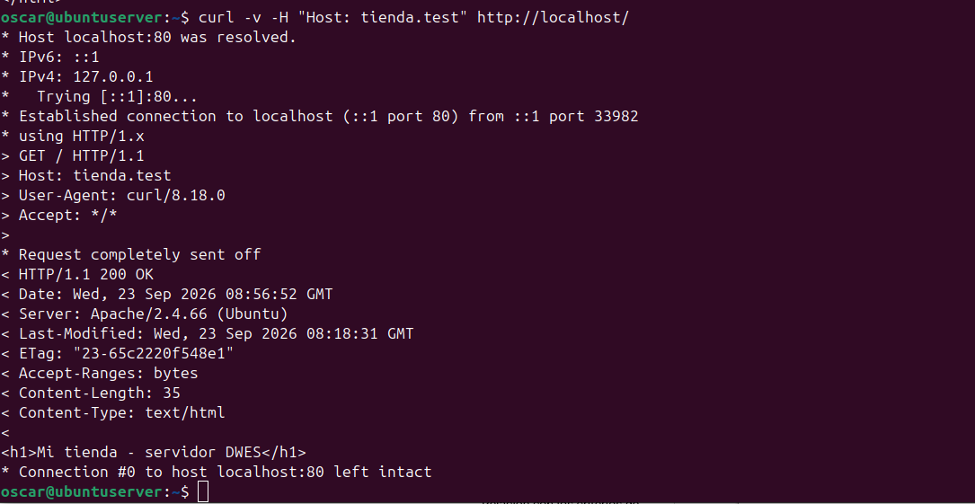
como vemos el método es HTTP

